Mau Hidup Sehat? Pakai Galaxy Watch7 untuk 3 Rutinitas Ini!

Galaxy Z Fold6 dan Watch7 hadirkan ekosistem eksklusif untuk menjadi private coach kamu jalani produktivitas hingga gaya hidup sehat

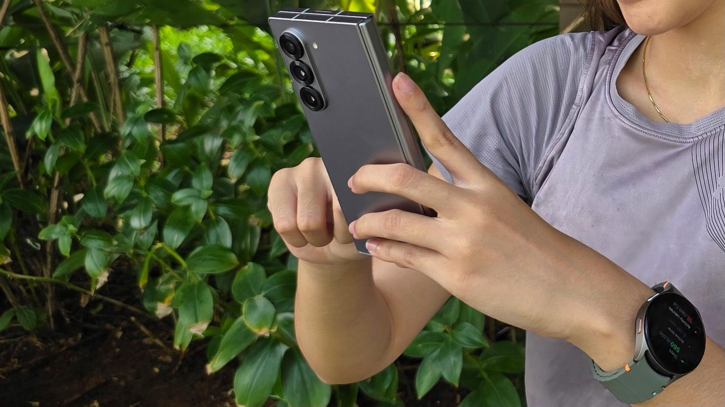
Bangun rutinitas harian yang sehat secara lebih komprehensif dengan Galaxy Ecosystem

Jakarta, 22 Agustus 2024 – Samsung baru-baru ini memperkenalkan rangkaian wearables bersamaan dengan peluncuran smartphone Foldable Series, salah satunya Galaxy Watch7. Sebagai Ecosystem yang terus berinovasi setiap tahunnya, keduanya menawarkan solusi lengkap untuk produktivitas yang lebih baik dan kesehatan yang lebih terjaga. Menjadikan kombinasi device yang ideal bagi gaya hidup modern yang dinamis karena sesibuk apapun pengunanya tetap terjaga kesehatannya berkat fitur-fitur Watch7 yang seamless dan lengkap.

Layaknya investasi, kita perlu menjalani keseharian dengan tujuan, kebutuhan, dan kapasitas masing-masing. Jika dalam berinvestasi kita dibantu penasihat keuangan, maka untuk mencapai gaya hidup sehat kita perlu personal coach yang suportif. Sebuah studi menyatakan bahwa memanfaatkan teknologi untuk menjadi pengingat dan melacak progress dapat mempertahankan motivasi menjaga gaya hidup sehat di tengah kesibukan yang padat. Menurut dr. Andira Utami, Doctor & Health Entrepreneur, personal coach bisa meliputi pelatih kebugaran, ahli nutrisi, atau bahkan smartwatch, seperti Samsung Galaxy Watch7 di Galaxy Ecosystem yang mampu memberi saran terpersonalisasi hasil dari analisis tubuh yang komprehensif.

“Dalam sehari saya bisa melakukan banyak aktivitas, mulai dari memantau bisnis hingga memantau health & wellness sehari-hari. Galaxy Ecosystem terbaru dari Samsung, mampu memberi panduan dalam memahami kondisi tubuh dan mendukung kita menentukan tujuan yang realistis. Saya pun merasa lebih semangat olahraga dan menjaga tubuh berkat smartwatch yang terintegrasi pada Galaxy Ecosystem ini karena saya bisa melihat progres saya dengan insight yang dibutuhkan mulai dari Energy Score hingga Sleep Coaching yang dapat dipantau dari aplikasi Samsung Health di Galaxy Z Fold6 saya,” ujar dr. Andira.

dr. Andira pun membagikan tiga rutinitas yang bisa kamu lakukan untuk mencapai gaya hidup sehat guna mempertahankan produktivitas maksimal-nya dengan Galaxy Ecosystem:

Monitor kondisi tubuh kamu dengan device yang terintegrasi dalam satu ekosistem
Galaxy Watch7 memberikan pengalaman konektivitas yang mulus dengan fitur lengkap yang dipadukan dengan perangkat Samsung Galaxy lainnya. Pengguna dapat mendapatkan rutinitas sehat mereka dengan menghubungkan Galaxy Watch7 atau ke smartphone Galaxy Foldable series, termasuk memberikan kemudahan untuk memonitor kesehatan, pola tidur, pola makan dan olahraga secara komprehensif.

Kualitas tidur yang baik penting untuk menjaga kesehatan secara keseluruhan. Istirahat yang cukup akan membantu tubuh memperbaiki sel dan memulihkan diri dengan maksimal, termasuk membuat proses recovery sehabis olahraga menjadi lebih optimal. Bagi dr. Andira, Galaxy Watch7 mampu mendukung kita untuk menikmati tidur yang berkualitas secara rutin.

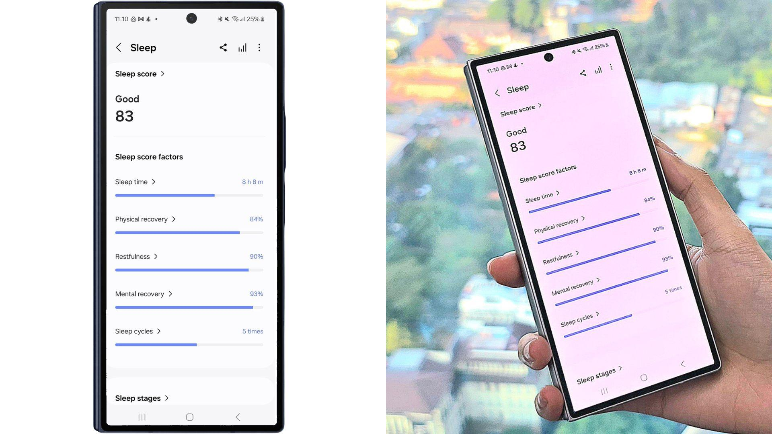
Pantau analisa kualitas tidur jadi lebih akurat dengan Sleep Monitoring

“Tanpa dukungan teknologi canggih dari smartwatch, menilai kualitas tidur kita bisa menjadi tantangan. Untungnya, dengan adanya Galaxy Watch7, kita dapat menganalisis apakah ada dalam durasi tidur yang kita nikmati. Misalnya, bagaimana sleep stages kita dalam waktu tidur 7-9 jam dan apa yang bisa kita perbaiki dari situ. Kita juga bisa memantau penurunan relatif kadar oksigen dalam darah selama tidur yang penting dalam menilai kesehatan tidur,” ucap dr. Andira.

Untuk membantu kita menikmati tidur yang lebih berkualitas, Galaxy Watch7 memanfaatkan Sensor BioActive generasi kedua yang ditingkatkan untuk memantau kadar oksigen dalam darah secara real-time. Sensor ini, didukung dengan algoritma AI yang canggih, juga mampu melakukan monitoring tidur dengan lebih akurat dan mendalam untuk menilai pola dan kualitas tidur kita. Galaxy Watch7 juga akan melakukan monitoring New Sleep Factors, yang memungkinkan pengguna menyadari lebih banyak hal baru yang terjadi ketika tidur seperti Sleep Time, Physical Recover, Restfulness, Mental Recover, Sleep Cycle. Dari situ, kita bisa memaksimalkan fitur Sleep Coaching berbasis AI yang akan membantu kita membentuk kebiasaan tidur yang lebih sehat. Andira pun sangat terbantu dengan mengukur Sleep Measurement-nya dengan membaca hasil sleep analysis-nya secara komprehensif dari aplikasi Samsung Health di perangkat Galaxy Z Fold6-nya.

Rutin memeriksa kondisi tubuh dengan tinjauan dan analisis komprehensif
Cek kondisi tubuh secara berkala juga penting untuk menjaga kesehatan. Dengan memahami kondisi tubuh dari waktu ke waktu, kita dapat melakukan perubahan gaya hidup yang diperlukan secara terarah. Menurut dr. Andira, kita bisa pakai Energy Score di Galaxy Watch7 sebagai referensi untuk memahami kondisi tubuh berdasarkan penilaian dari analisis yang komprehensif. Energy Score dihitung berdasarkan tingkat aktivitas fisik, kualitas tidur, detak jantung saat tidur, dan variabilitas detak jantung saat tidur.

“Setiap hari, kondisi tubuh kita bisa berfluktuasi tergantung dari kualitas tidur, aktivitas fisik, pola makan, dan faktor lainnya. Karenanya, penting bagi kita untuk memahami kondisi tubuh secara berkala agar kita bisa aware dengan perubahan yang terjadi. Dengan adanya Energy Score, kita bisa tahu skor keseluruhan dari kondisi tubuh dan mengambil tindakan yang tepat untuk menyikapinya. Jika skornya rendah, kita bisa mengurangi intensitas olahraga atau sekalian rest day. Jika skornya tinggi, kita bisa maksimalkan untuk olahraga dengan intensitas tinggi,” kata dr. Andira.

Berikut cara mudah Andira ketika memeriksa kondisi tubuh pakai Energy Score dengan mudah:
- Pair Galaxy Watch7 dengan smartphone Galaxy Z Fold6
- Masuk ke aplikasi ‘Samsung Health’, dan pilih tujuan Health Goals yang ingin dicapai
- Pakai Galaxy Watch7 selama beraktivitas dan tidur
- Cek Sleeping Score di pagi hari
- Cek analisa secara komprehensif di Samsung Health

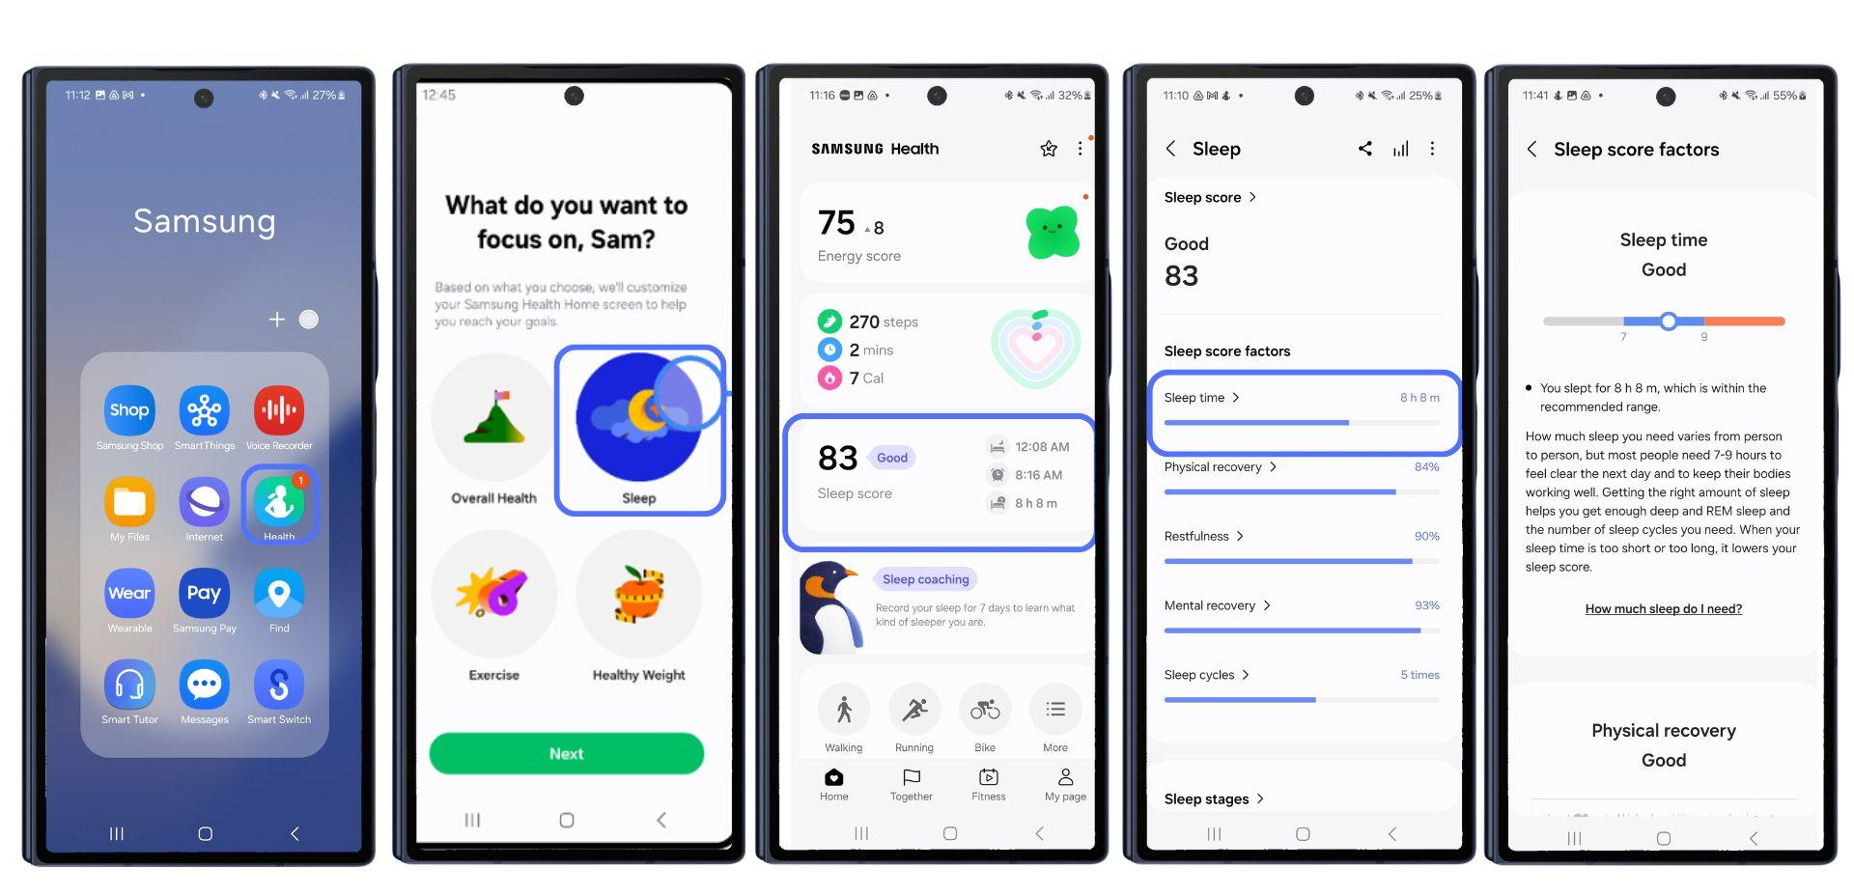
Cek energi dan kondisi tubuh kamu secara komprehensif pakai Energy Score

dr. Andira menambahkan, selain Energy Score, ada juga fitur Body Composition yang bisa memberikan insight mendalam tentang kondisi tubuh kita. Fitur ini memungkinkan kita untuk ukur berat badan, massa otot, kadar lemak, dan kadar air. Jadi, kita bisa tahu apa tindakan selanjutnya untuk mencapai atau mempertahankan komposisi tubuh ideal yang penting untuk kesehatan badan secara keseluruhan.

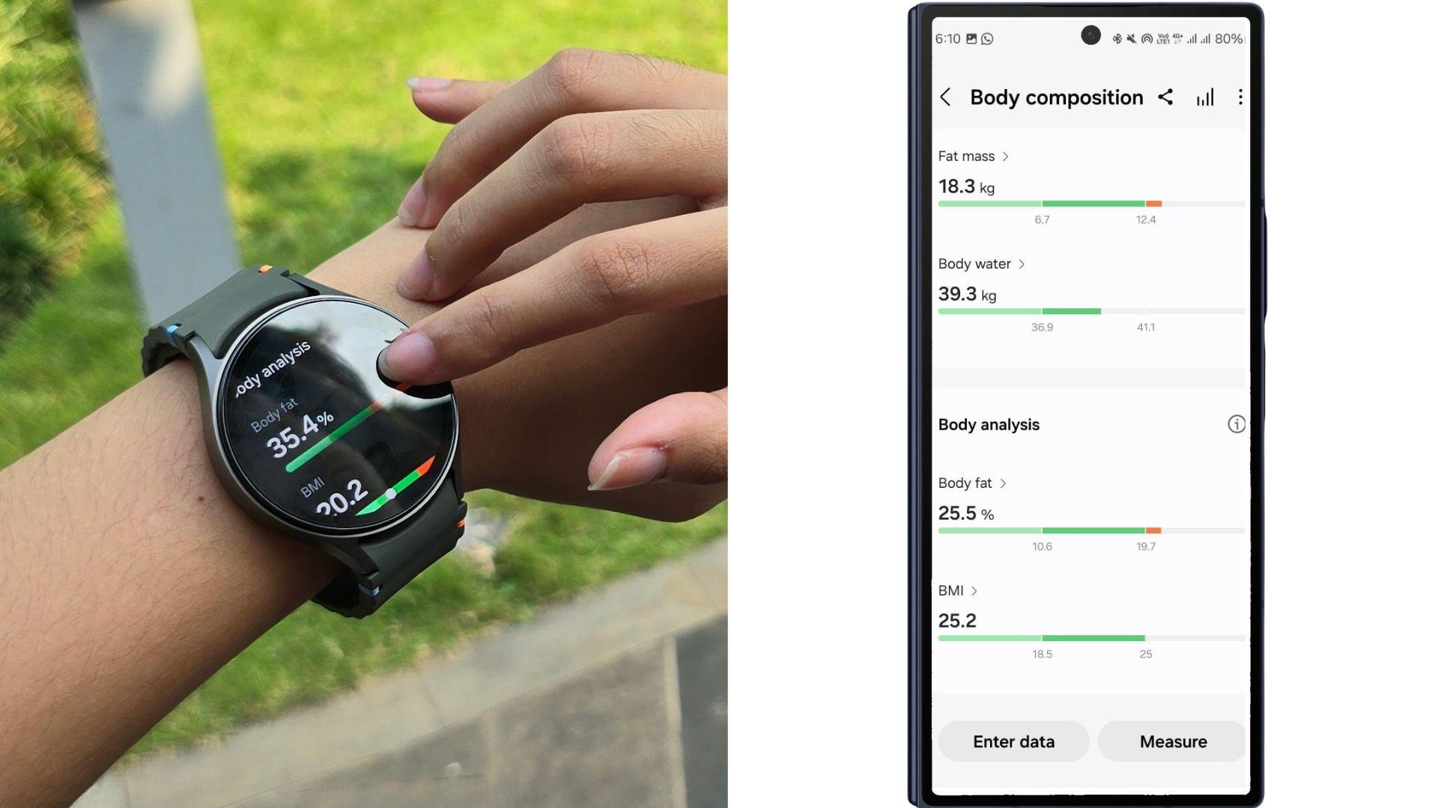
Fitur Body Composition membantu kamu mendeteksi komposisi tubuh secara menyeluruh

Selain olahraga, makanan juga memainkan peran krusial dalam mempengaruhi asupan gizi dan keseimbangan tubuh. Untuk menilai apakah pola makan kamu sudah sehat, penting untuk mengetahui kondisi pola makan saat ini. Galaxy Watch7 dilengkapi dengan fitur inovatif AGES Index yang dapat memantau pola makan pengguna dan membantu dalam mempertahankan pola makan yang sehat. Fitur inovatif AGES Index ini juga menunjukan kesehatan metabolisme dengan mengukur diet, nutrisi, dan faktor lain, yang dipengaruhi oleh pola makan kita.

Rutin berolahraga sesuai kemampuan tubuh dengan pilihan aktivitas fisik yang beragam
Olahraga secara teratur juga tak kalah penting untuk menjaga kesehatan, baik itu secara fisik maupun mental. Apalagi, olahraga juga membantu kita melepaskan endorfin, hormon yang dapat meningkatkan mood dan mengurangi stres. Menurut dr. Andira, dengan olahraga setidaknya 150 menit setiap minggu, kita juga bisa mencegah penyakit dan mengurangi dampaknya.

“Di tengah kesibukan, saya tetap berusaha untuk berolahraga. Tidak perlu melakukan olahraga yang ekstrem, cukup dengan melakukan home workout simpel asal konsisten, sudah dapat memberi banyak manfaat. Untungnya, aplikasi Samsung Health yang bisa diakses dari Galaxy Z Fold6 memberi beragam pilihan workout mudah yang bisa saya lakukan di sela-sela waktu saya,” tambah dr. Andira.

Walau olahraga memberikan manfaat yang besar, dr. Andira memahami bahwa banyak orang yang perlu motivasi lebih untuk bisa menjalaninya secara rutin. Maka dari itu, dr. Andira melihat bahwa Galaxy Watch7 dapat menjadi support system yang memotivasi penggunanya untuk menjalani gaya hidup sehat dan rutin berolahraga sehingga bisa menunjang produktivitasnya tetap optimal sehari-hari. Smartwatch ini punya lebih dari 100 pilihan olahraga yang bisa kamu pilih sesuai preferensi. Setelah memilih aktivitas fisik yang disuka, kamu juga bisa track progres harian kamu secara akurat dan komprehensif berkat teknologi AI yang mampu monitoring kegiatan olahraga yang dilakukan.

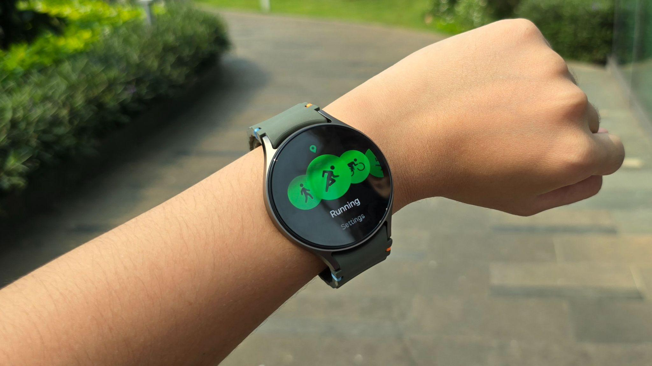
Pilih jenis olahraga favorit dan track progress harian kamu secara akurat dengan fitur 101 workout mode

Galaxy Watch7 juga dilengkapi dengan fitur Personalized Heart Rate yang membantu dr. Andira bisa mendeteksi kondisi detak jantung saat olahraga secara komprehensif di aplikasi Samsung Health Galaxy Z Fold6-nya. Detak jantung saat berolahraga idealnya berada dalam zona target, yaitu 50-85% dari detak jantung maksimum, tergantung tingkat intensitas olahraganya. Jika detak jantung mencapai zona yang terlalu tinggi atau rendah, intensitas olahraga perlu disesuaikan untuk mencegah risiko cedera atau kelelahan.

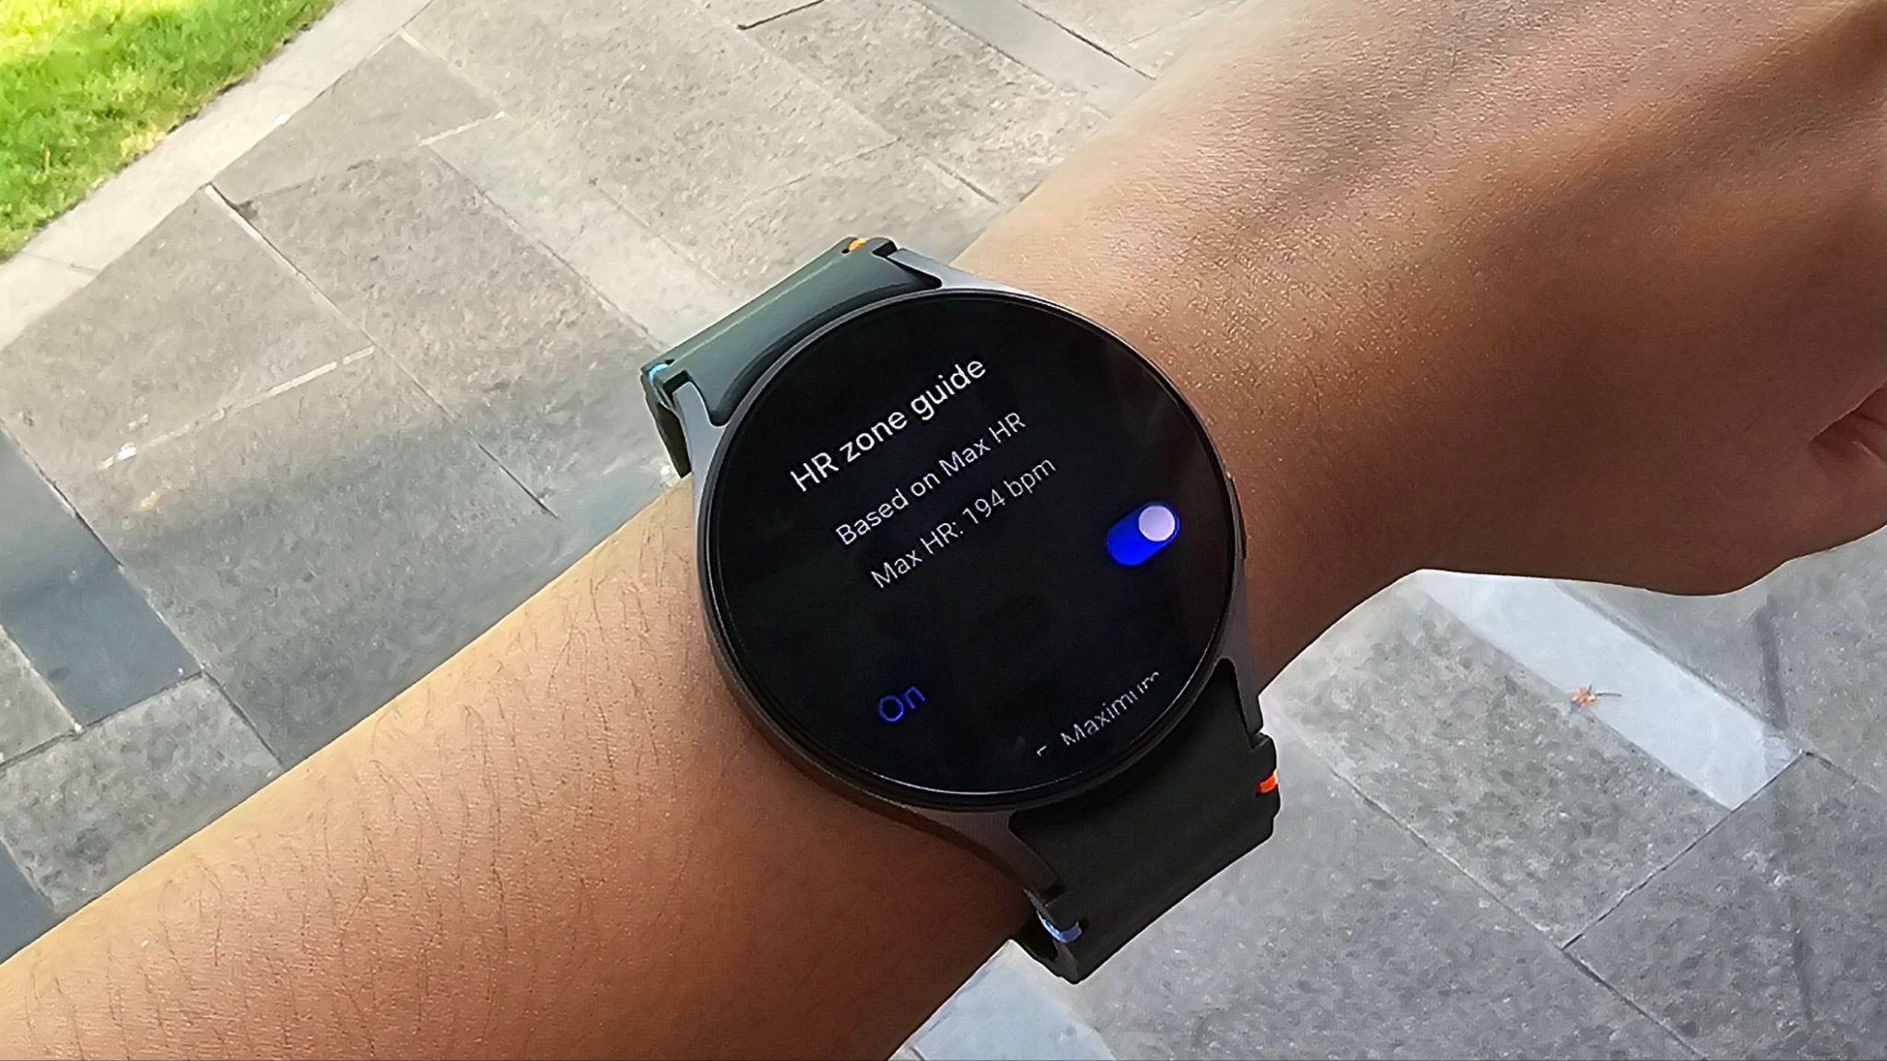
Analisa kondisi detak jantung saat olahraga secara komprehensif dan lebih akurat dengan fitur Personalized HR

Jalani gaya hidup sehat dengan cara kekinian bareng Galaxy Watch7 sebagai private coach kamu!
Siap tinggalkan semua kebiasaan lama untuk menjalani gaya hidup yang lebih sehat dan level up tingkat kebugaran kamu? Jalani journey kamu dengan Galaxy Ecosystem. “Galaxy Watch7 menawarkan teknologi yang semakin canggih bagi Gen Z dan pengguna setia Galaxy Foldable untuk monitor kondisi tubuh saat beraktivitas maupun istirahat, dan menikmati pengalaman konektivitas ekosistem yang hanya dimiliki Samsung. Fitur olahraga di Galaxy Watch7 ini pun lebih lengkap untuk mengakomodasi preferensi olahraga yang semakin beragam. Jadi, Galaxy Watch7 siap menjadi everyday wellness enabler yang membantu pengguna mencapai life goals yang lebih sehat,” ujar Annisa Nurul Maulina, MX Product Marketing Senior Manager Samsung Electronics Indonesia.

Galaxy Watch7 tersedia dalam ukuran 40mm (mulai dari Rp4.499.000) dengan opsi warna Green dan Cream serta ukuran 44mm (mulai dari Rp4.999.000) dengan pilihan warna Green dan Silver. Nikmati berbagai promo menarik pada periode 7 Agustus hingga 5 September 2024, dan dapatkan trade-in cashback hingga Rp.500,000 dan diskon 10% untuk purchase with purchase. Untuk informasi lebih lanjut, kunjungi www.samsung.com/id.

-o0o-

Tentang Samsung Electronics Co., Ltd.
Samsung menginspirasi dunia dan membentuk masa depan dengan ide dan teknologi transformatif. Perusahaan ini mendefinisikan ulang dunia TV, smartphone, wearables, tablet, peralatan rumah tangga, sistem jaringan dan memori, sistem LSI, foundry dan solusi LED, serta menghadirkan pengalaman terhubung yang mulus melalui ekosistem SmartThings dan kolaborasi terbuka dengan para mitra. Untuk berita terkini, silakan kunjungi Samsung Newsroom di news.samsung.com.
Untuk keterangan lebih lanjut:
Fia Handayani  Public Relations Manager  Samsung Electronics Indonesia  Email: f.handayani@samsung.com | Maghfira Tabrani  Manager  Carl Byoir  Email: maghfira.tabrani@carlbyoir.com

National Library of Medicine: Exploration of the Motivational Factors that Influence the Maintenance of Health

